**PROYECTO.** Control de ventas de productos en panadería

**FECHA.** 22 de noviembre de 2016

|  |
| --- |
| **TIPO DE CAMBIO.** |

Cambio sistema.

Mejora sistema.

Programación.

Implementación nuevo sistema.

Desarrollo.

|  |  |  |  |  |  |
| --- | --- | --- | --- | --- | --- |
| Criticidad para implementación. | Alto impacto___ | Medio impacto___ | | Bajo impacto _X_ | Desarrollo especial__ |
| **Responsables.** | | | **Área.** | | |
| Saul Monterubio | | | Gerente de operaciones | | |
| Jerry Refamosa | | | Sub gerente de operaciones | | |
| Gildadrdo Grajeda | | | Auditor de procesos | | |
| Jose Luis Medina Murillo | | | Gerente de Sistemas | | |
| Joaquin Gallardo | | | Sistemas | | |
| Rafael Castañeda | | | Sistemas | | |

(**\***) Alto Impacto: **NO** es posible implementar sin este desarrollo específico al producto.

(**\***) Medio Impacto: Es posible implementar y entregar el desarrollo específico después de la implementación.

(**\***) Bajo Impacto: Es posible implementar sin el desarrollo específico.

(**\***) Desarrollo Nuevo Especial para la Mejora de Proceso

|  |
| --- |
| **ALCANCE DE CAMBIO** |

**OBJETIVO.**

Cambiar pantalla de panadería e impresión de ticket colocando el precio unitario en pantalla y total de compra en ticket.

|  |
| --- |
| **DESARROLLO ESPECÍFICO DEL CAMBIO.** |

**DESARROLLO.**

El cambio fue realizado en la pantalla e impresión del ticket.

* **Cambio en la pantalla.**

**Antes del cambio.**

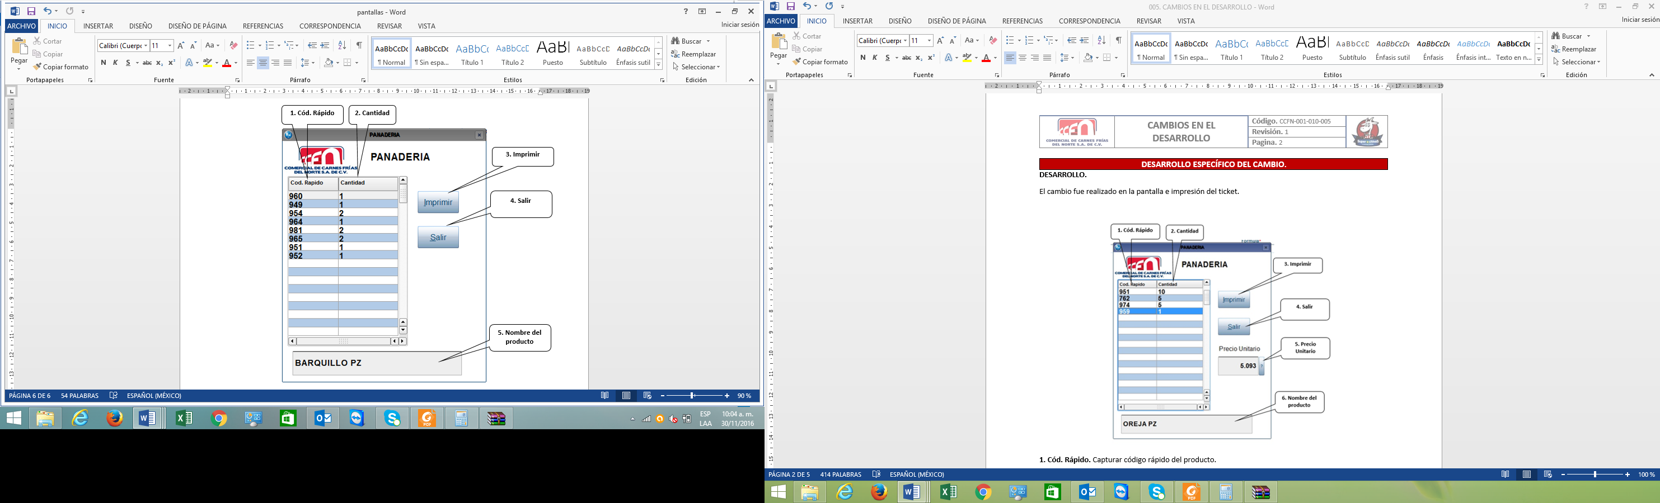

**1. Cód. Rápido.** Se captura código rápido del producto.

**2. Cantidad.** Capturar cantidad del producto

**3. Imprimir.** Una vez finalizado la captura de todos los productos y cantidades podrá imprimir el ticket.

**4. Salir.** Salir del programa

**5. Nombre del producto.** Automáticamente aparecerá el nombre del producto que se encuentre capturando en el código rápido.

**Después del cambio.**

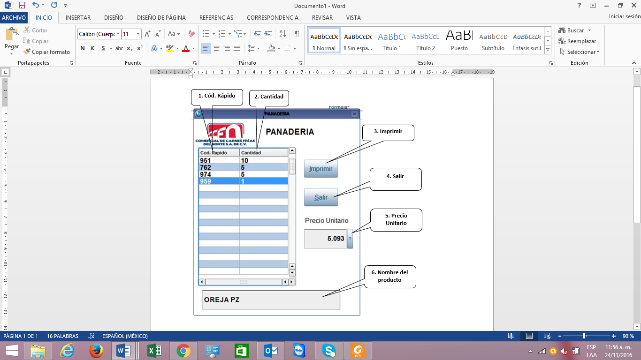

**1. Cód. Rápido.** Capturar código rápido del producto.

**2. Cantidad.** Capturar cantidad del producto

**3. Imprimir.** Una vez finalizado la captura de todos los productos y cantidades podrá imprimir el ticket.

**4. Salir.** Salir del programa

**5. Precio unitario.** Automáticamente aparecerá el precio unitario de los productos que se encuentre capturando.

**6. Nombre del producto.** Automáticamente aparecerá el nombre del producto que se encuentre capturando en el código rápido.

* **Impresión de ticket.**

**Antes del cambio.**

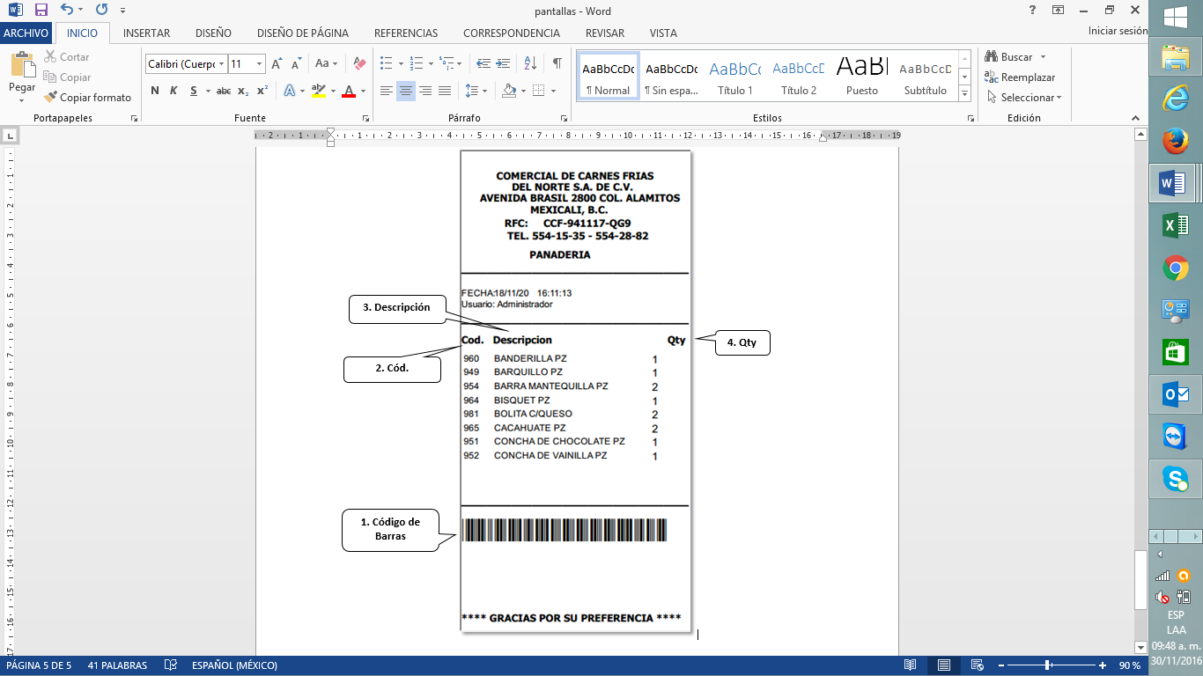

**1. Código de Barras.** Que será escaneado en el punto de venta para generar cobro.

**2. Cód.** Aparecerá el código rápido de los productos.

**3. Descripción.** De cada producto.

**4. Qty.** Cantidad de productos que lleva el cliente.

**Después del cambio.**

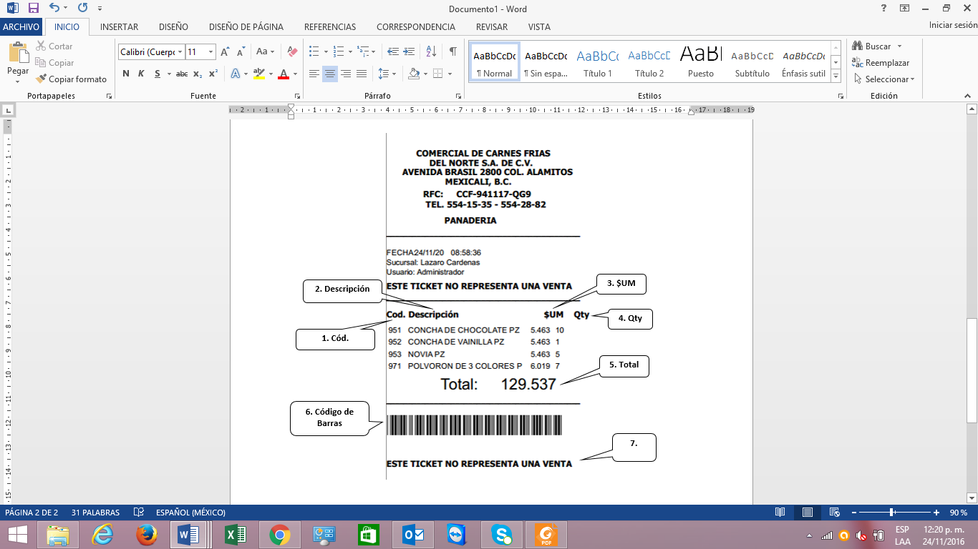

**1. Cód.** Aparecerá el código rápido de los productos.

**2. Descripción.** De cada producto.

**3. $UM.** Precio unitario de cada pieza

**4. Qty.** Cantidad de productos que lleva el cliente.

**5. Total.** Precio total a pagar.

**6. Código de Barras.** Que será escaneado en el punto de venta para generar cobro.

**7. Este ticket no representa una venta.** Slogan que confirma que el ticket impreso no genera la venta.

|  |
| --- |
| **HORAS DE PROYECTO.** |

|  |  |
| --- | --- |
| **DESARROLLO** | **HORAS** |
| **Análisis.** | 1 |
| **Programación y configuración.** | 2 |
| **Pruebas.** | 30 min |
| **Documentación.** | 1 |
| **Acompañamiento en validación.** | 30 min |
| **Total de horas para el cambio de proyecto.** | **5 horas tentativamente.** |

|  |
| --- |
| **CRITERIOS DE VALIDACIÓN (Casos de prueba).** |

**CRITERIOS.**

|  |  |  |
| --- | --- | --- |
| ERP |  | 1. Pantalla captura de productos. |
| 2. Generación de archivo |
| 3. Impresión de nota de productos |

|  |  |  |
| --- | --- | --- |
| **CONTROL DE EMISIÓN.** | | |
| **DE CONOCIMIENTO (NOMBRE Y ÁREA)** | **FECHA.** | **FIRMA.** |
| Saul Monterubio (Gerente de operaciones) |  |  |
| Jerry Refamosa (Sub gerente de operaciones) |  |  |
| Gildardo Grajeda (Auditor de procesos) |  |  |
| Jose Luis Medina Murillo (Gerente de sistemas) |  |  |
| Joaquin Gallardo (sistemas) |  |  |
| Rafael Castañeda (sistemas) |  |  |